園活 ポイント おしえて先生～
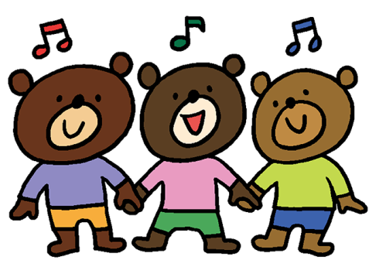

Q.保育園は何歳から入園できる？
0歳児から入園が可能な保育園が多いですが、0歳児といっても月齢の条件が保育園ごとに異なるため個別に確認が必要です。ニチイキッズ 卸本町保育園は生後57日からお預かりさせて頂いています。

Q.保育園の入園申し込みの時期
保育園の入園申し込みの時期は、入園を希望する月によって異なります。
入園希望月の申請に遅れないよう、前もって確認しておきましょう。
また、佐賀市の令和6年度入園受付は次のようになっております。
◎令和6年度8月申込み開始中 7/5まで
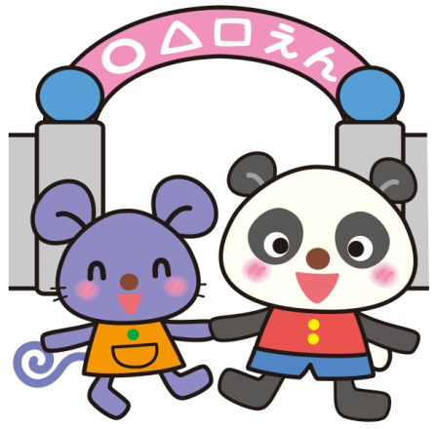
◎令和6年度9月申込み開始 7/8～8/5まで

Q.保育園の入園申し込みに必要な書類
保育園の入園を申し込む際にはさまざまな書類の提出が必要です。
職場側への記入依頼が必要な書類もあるため、ギリギリで慌てることのないよう余裕を持って準備することが大切です。お気軽にお電話ください(*^_^*)
ニチイキッズ卸本町保育園ＴＥＬ0952-36-8815

